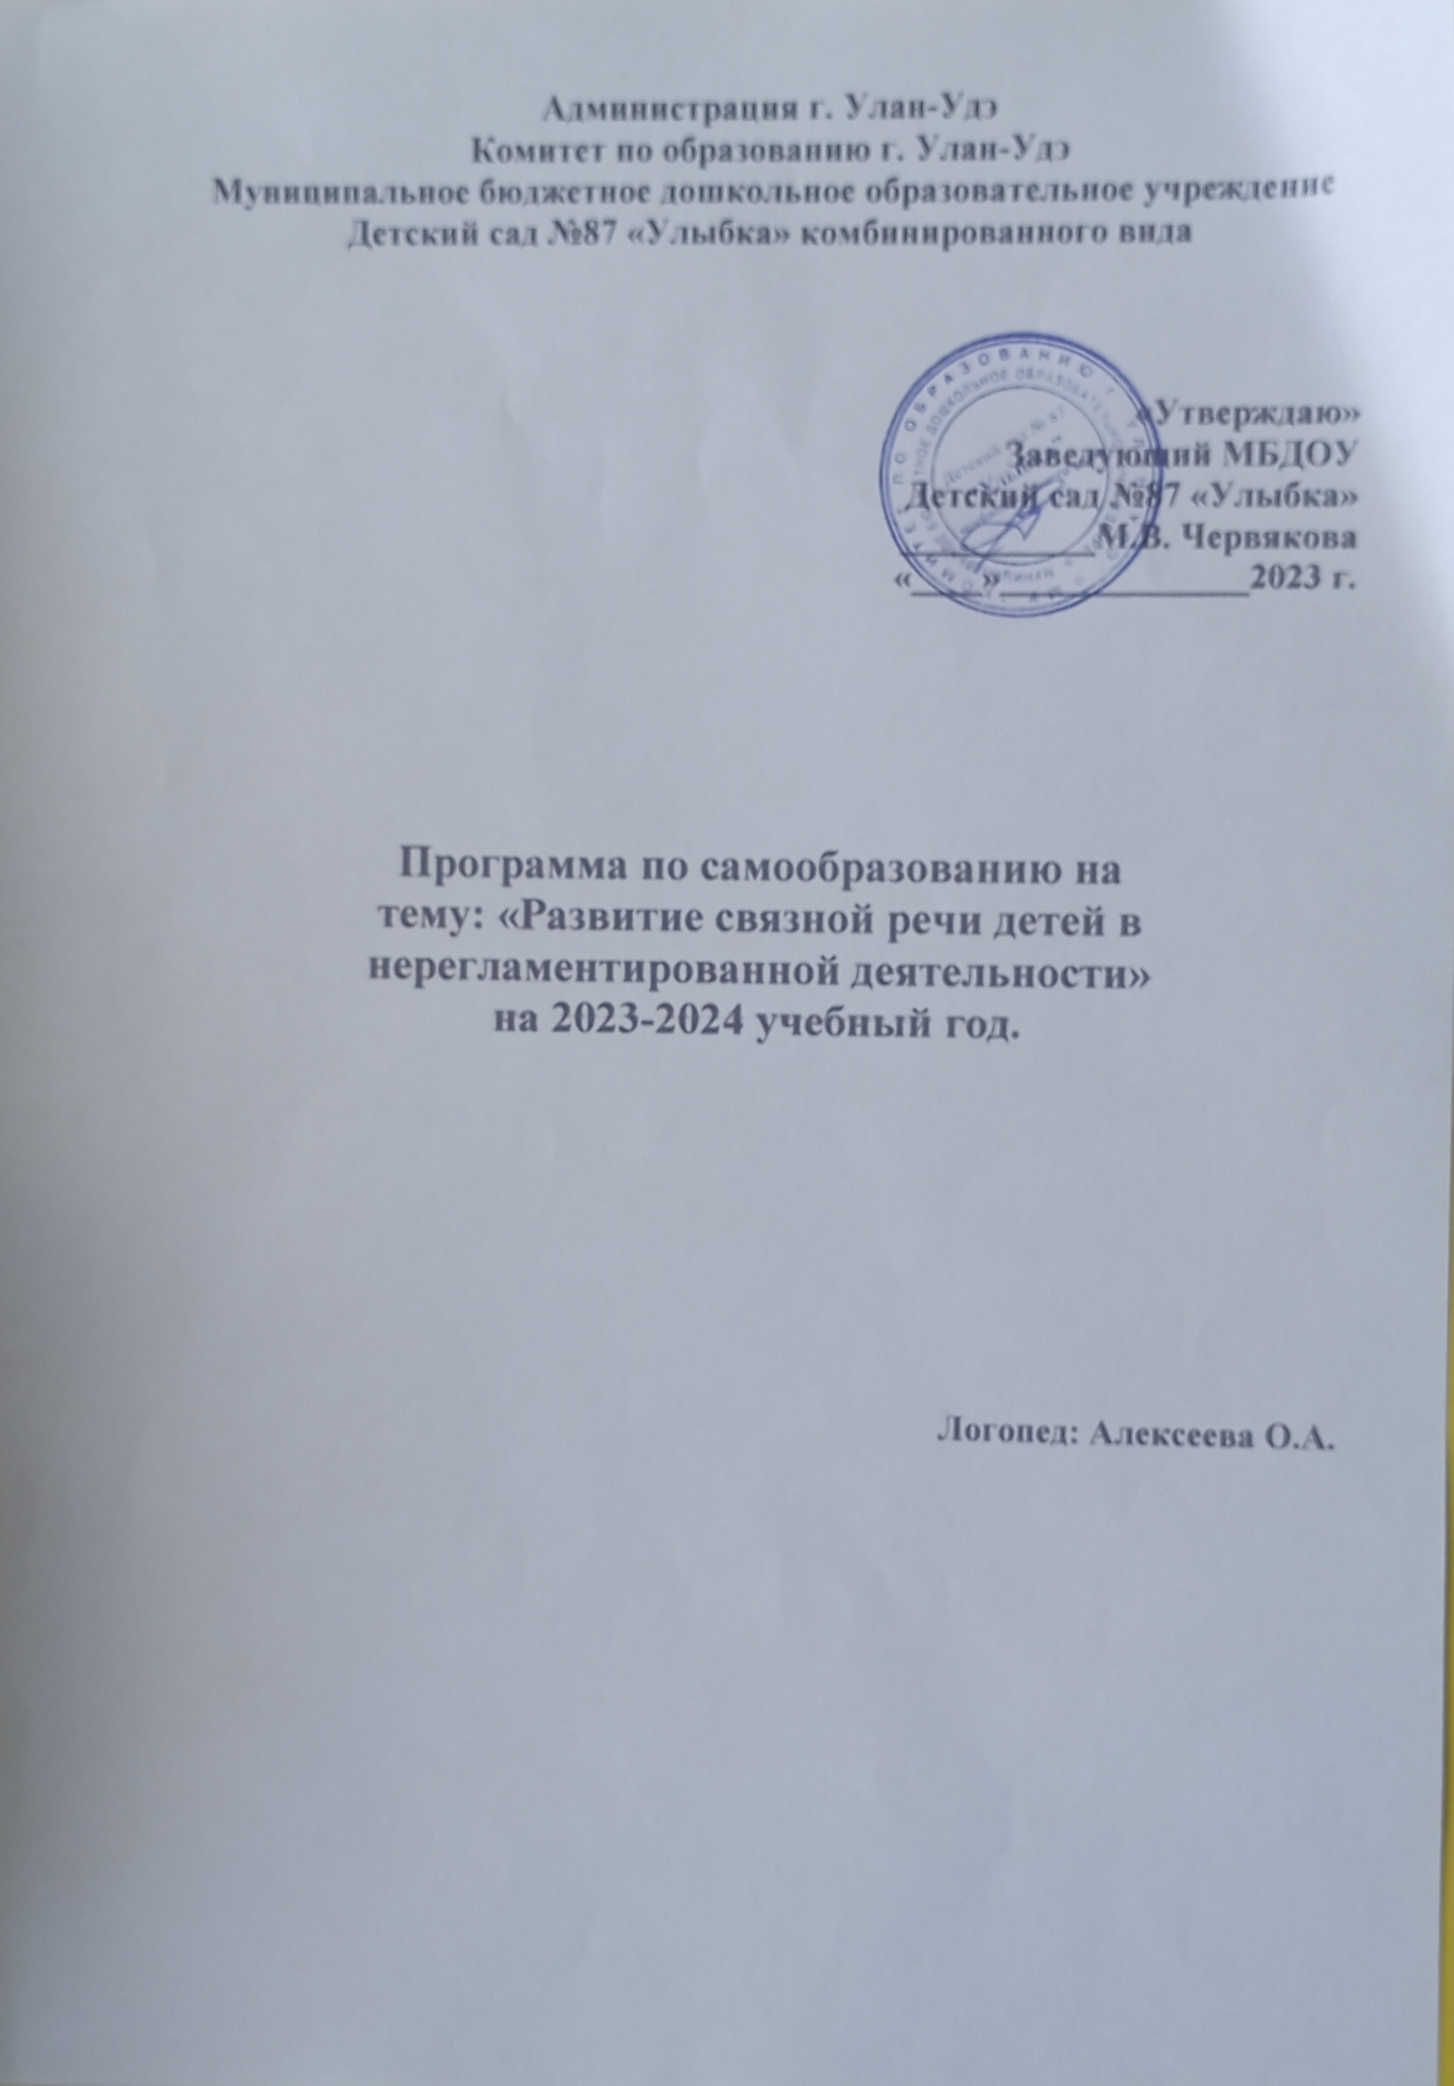
При обследовании состояния связной речи выясняется несформированность грамматического строя речи, которая проявляется в неправильном употреблении предложно-падежных конструкций. Часто допускаются ошибки в употреблении словосочетаний. включающих количественные числительные, неправильное согласование прилагательных в роде, числе и падеже. У детей с ОНР обнаруживается несформированность навыков практического словообразования. На этом фоне наблюдается неточное знание и употребление новых слов. В активном словаре преобладают существительные и глаголы, недостаточно слов, обозначающих качества, признаки, действия. состояния предметов, затруднён подбор однокоренных слов.
Связное речевое высказывание детей отличается отсутствием чёткости, последовательности изложения, в нём отражается внешняя сторона явлений и не учитываются их существенные признаки, причинно-следственные отношения.
Дети с ОНР имеют особенности развития психических процессов. Для них характерны неустойчивость внимания, снижение вербальной памяти и продуктивности запоминания, отставание в развитии словесно-логического мышления. Эти особенности ведут к неумению вовремя включиться в учебно-игровую деятельность или переключиться с одного объекта на другой. Они отличаются быстрой утомляемостью, отвлекаемостью, повышенной истощаемостью.
Обогащение словарного запаса.

Работа по коррекции речевого недоразвития включает в себя формирование словарного запаса. Продолжается работа по развитию понимания речи. Детей учим вслушиваться в обращенную речь, выделять названия предметов, действий, признаков, понимать обобщенное значение слова. Формируется умение выделять части предмета. Предметный лексический материал связан с изучением предметов, окружающих детей. На основе понимания признаков предметов, они учатся их группировать в практической деятельности. Уточняется значение существительных с уменьшительно-ласкательными суффиксами.
Дети учатся воспринимать глагольные приставки, выполнять действия с предметами.
Особое внимание обращается на точное понимание смысла предложений, включающих слова, сходные по звуковому составу, но разные по значению. В процессе усвоения предметного словаря продолжается знакомство с различными способами словообразования (относительных прилагательных). Одновременно у детей воспитывается умение образовывать прилагательные от наречий, от существительных, а также разные их степени.
Развивая умение правильно передавать в речи оттенки слов, дети учатся образовывать уменьшительные названия качеств предметов.
Необходимым условием уточнения и расширения словаря детей является практическое усвоение многозначных слов.
Слова с переносным значением (лицо румяное, как яблоко).
Подготовительным этапом ознакомления детей со словами-антонимами является проверка и уточнение известных детям слов – названий признаков предметов и действий.

Формирование грамматически правильной речи.
Одновременно с обогащением словарного запаса происходит грамматическое его оформление. Специально созданные ситуации, использование различных моментов помогают в практическом плане усваивать значения предметов, различать окончание падежных форм, правильно согласовывать прилагательные и числительные с существительными. Вся работа по формированию грамматически правильной речи опирается на представления ребёнка и постоянно совершенствующееся слуховое восприятие. новая грамматическая форма закрепляется в упражнениях по словоизменению и словообразованию, по составлению словосочетаний и предложений.
Связная (монологическая) речь.
Монологическая речь отстаёт от возрастной нормы. У детей с ОНР (приблизительно у 30 – 50% в зависимости от степени тяжести дефекта) к началу школьного обучения недостаточно сформированы языковые средства, задерживается формирование коммуникативной и обобщающей функции речи. У детей постепенно развивается чутьё языка, происходит овладение речевыми средствами. Поэтому возможен переход к самостоятельному развитию и обогащению речи в процессе свободного общения. Дети, которые могут быть условно отнесены к верхней границе III уровня ОНР, обучаются в общеобразовательной школе с обязательным посещением логопедических занятий на школьном логопедическом пункте.

Приведение связной речи детей к норме на момент поступления в школу.
Исходным положением для системы работы по развитию речи является принцип коммуникативной направленности речи. Соблюдение его предполагает формирование общения в процессе активной речевой деятельности, создание у детей мотивированной потребности речи путём стимуляции их речевой активности, разговорная речь приблизительно у 50% детей, поступающих в школу, малословна.
Обучение составлению повествовательных, описательных и сравнительных рассказов, творческих рассказов.
Обучение рассказыванию занимает большое место в общей системе логопедической работы. В это время уделяется внимание закреплению навыка свободного пользования в речи поставленными звуками. На протяжении всего коррекционного обучения эта работа сочетается с развитием чёткости речи и устранением затруднений в воспроизведении слов, сложных по слоговому составу и звуконаполняемости.

Пути решения поставленных задач
Работая над темой по развитию связной речи у дошкольников 5-7 лет с ОНР, разработала дидактическое обеспечение:
- составила календарно-тематическое планирование в старшей и подготовительной группах по периодам обучения.
- подобрала соответствующую демонстрационную наглядность:
- предметные картинки по лексическим темам;
- парные картинки для составления предложений;
- «живые картинки»;
- сюжетные картины;
- сюжетные картинки и серии сюжетных картинок;
- схемы описательных рассказов.
- кроме этого использую различные наглядные материалы: реальные предметы, игрушки, муляжи, картины.
Текстовой и игровой материал:
- тексты коротких рассказов;
- тексты со смысловыми ошибками;
- карточки с деформированными предложениями;
- карточки с группами слов;
- карточки с опорными словами для составления рассказов;
- конспекты фронтальных занятий;
- дидактические игры;
- атрибуты для проведения диалогов, праздников, досугов, игр-драматизаций.

Совершенствование связной речи.
Основная задача логопедического воздействия на детей с ОНР – научить их связно и последовательно, грамматически и фонетически правильно излагать свои мысли, рассказывать о событиях из окружающей жизни. Это имеет важное значение для обучения в школе, общения со взрослыми и детьми, формирование личностных качеств.
Работа по развитию связной речи ведётся по следующим направлениям:
- обогащение словарного запаса;
- обучение пересказу и придумыванию рассказов;
- разучивание стихотворений;
- отгадывание загадок.

Обучение рассказыванию.
Обучение рассказыванию занимает большое место в системе логопедических занятий и проводится в соответствии с индивидуальными особенностями детей. Учитывая сниженную речевую активность детей-логопатов, их быструю утомляемость, недостаточную переключаемость, логопед при построении занятий соответствующим образом подбирает речевой материал.
Приёмы обучения
Рассмотрим наиболее характерные приёмы, которые используются в условиях дошкольных учреждений.
- Комментирование действий, показ и рассматривание предмета.
Комментирование действий.
Комментирование действий детей используется для развития восприятия речи. Этот приём более всего отвечает решению пропедевтических задач. Систематически используя его на занятиях, можно исподволь подготавливать любую следующую ступень речевого развития детей: предварять употребление необходимых слов в активной речи ребёнка. построение предложений любой конструкции, составление рассказа. Использование данного приёма позволяет предупреждать появление аграмматизма в речи детей. Комментирующая речь позволяет выражать констатацию факта, побуждение к действию, регуляции и оценки деятельности ребёнка. Она может быть тесно связана с любой деятельностью, выполняемой ребёнком самостоятельно или совместно со взрослым.
Использование комментирующей речи оказывает большое влияние на развитие восприятия речи, способствует потребности в общении, речевой активности, а также подводит детей к пониманию определённой последовательности в действиях через рассказ и является подготовительным этапом в обучении рассказыванию.
При показе и рассматривании предмета решается одна из важных задач – развитие речевых средств: знакомство с новыми словами, уточнение их значений и постепенное их включение в активный словарь детей. Для показа и рассматривания следует брать новый предмет, которого нет в групповой комнате.
При обучении рекомендуется использовать разнообразную наглядность: реальные предметы, игрушки, муляжи, картины.
Картины, выбираемые для демонстрации на фронтальных занятиях, должны быть большого размера. При выборе предметных картинок дл одновременного показа, обращать внимание на их соотношение по величине. Все предметы, с которыми знакомятся дети, должны быть должны быть яркой окраски. Новые предметы привлекают детей вкусовыми качествами, ароматом, различиями в весе, температурой.
Дети ориентируются при показе на слово, обозначающее предмет, и на слова, обозначающие признаки. Показ предмета и его рассматривание используется для активизации речи детей. На занятии дети то слушают то активно действуют.

- Вопросы – ответы.
Данный прием используется для активизации речи детей. Вопрос побуждает детей пользоваться словесной речью, дает возможность проверить их знания и умения в речевой коммуникации. С помощью вопросов мы развиваем у детей умение вслушиваться в содержание обращенной речи, т.е. развивать внимание к речи взрослого. Это необходимо для того, чтобы ребенок научился правильно отвечать на вопросы. Использование данного приема предусматривает тренировку детей в правильном употреблении слова в различных грамматических формах, в употреблении слова в построении предложений.

Виды рассказывания
Особенностью моей системы работы является то, что последовательно применяя этапы обучения, удаётся формировать связную речь у детей, которые изначально не владели развёрнутыми смысловыми высказываниями.
- Разговор, беседа с детьми.
Разговорная речь – наиболее простая форма устной речи. Она поддерживается собеседниками, ситуативна и эмоциональна, так как разговаривающие используют различные выразительные средства: жесты. взгляды, мимику, интонацию и др. Эта форма речи более проста: оно состоит из незаконченных предложений, восклицаний, междометий, вопросов и ответов, реплик и кратких сообщений.
Дети дошкольного возраста овладевают разговорной речью под руководством взрослых. Формирование разговорной речи осуществляется на различных занятиях.
В течение дня воспитателю следует поговорить с каждым ребёнком, используя для этого время прихода детей в детский сад, умывание, одевание, прогулки. Кроме кратких разговоров воспитатель или логопед предусматривают разговоры, которые планируются как педагогический приём. Разговоры могут быть индивидуальными и коллективными. Большие возможности для речевого общения предоставляют игры детей и труд.
Беседа – активный метод интеллектуального развития. Вопросно-ответный характер общения побуждает ребёнка воспроизводить наиболее значимые, существенные факты, сравнивать. рассказывать. обобщать. В единстве с мыслительной деятельностью в беседе формируется речь: связные логические высказывания, образные выражения. дети внимательно слушают других, дополняют, поощряют ответы товарищей, сами задают вопросы. Т. о. беседа – эффективный метод активизации словаря.

Рассказ по картине (предметной и/или сюжетной).

Рассматривание картины, знакомство с основными объектами, установление связи между ними; изложение последовательности событий путём наводящих вопросов. В зависимости от состояния речи детей рассказы могут быть простыми и сложными.
Для составления описательных рассказов используются предметные и сюжетные дидактические картины, специально созданные для детских садов. Полезным наглядным материалом для описания могут быть крупные фотографии, слайды.
По сюжетным картинам, по сериям картин дети учатся составлять связный повествовательный рассказ. Залогом успеха является осмысление детьми общего содержания картины (О чём она? Про кого? Как её можно назвать?). Ребёнку нужно воссоздать в памяти реальные качества изображённых предметов; установит связи между объектами, персонажами. Пониманию картин помогают небольшая вводная беседа или пояснения во время предварительного рассматривания. Каждому из этих занятий, требующих от детей связной монологической речи, логопед должен умело дать образец, предложить его план, а на первых порах – прибегнуть к составлению коллективного рассказа.
Логопед в первой части занятии начинает описание одного объекта, а ребёнок заканчивает 2 – 3 предложениями. Такие высказывания об отдельных частях картины в итоги объединяют в один рассказ.
На последующих занятиях составлению рассказов помогает план.
Назначение сюжетной, многопредметной картины – помочь ребёнку составить повествовательный (сюжетный) рассказ о действиях героев, опираясь на свои впечатления.

Рассказы по серии сюжетных картинок.

Сначала дети рассматривают сюжетные картинки, затем располагают их в логической последовательности. Далее дети кратко рассказывают по каждой картинке, затее проводится беседа по содержанию сюжета и самостоятельное рассказывание детей.
- Диалог – или пересказ по ролям (в лицах).
Наиболее полно развитие самостоятельной речи проявляется в диалоге. Дети ищут ответы на поставленные задачи, что приводит их к языковым и логическим обобщениям.
Одним из необходимых условий обеспечения развития самостоятельной речи детей является сохранение естественного характера диалогической речи. Словарная работа состоит не только в уточнении. расширении и активизации словаря, но и в обучении использовать его в разнообразных коммуникативных ситуациях.
Активизируют детей хоровые проговаривания коротких реплик, заучивание роли каждого исполнителя, а также в диалоге формируется выразительность детской речи. Если дети инсценируют диалог (потешку) в стихах, логопед надевает им на голову шапочки героев диалога.

Творческие рассказы.
Основные направление коррекционной работы по обучению рассказыванию и пересказу с элементами творчества:
- составление предложений по 2-м предметным картинкам;
- воспроизведение деформированных предложений;
- составление предложений по «Живым картинкам»;
- восстановление предложений со смысловой деформацией;
- отбор слов из названных логопедом и составление с ними предложений.
Постепенно дети учатся располагать предложения в логической последовательности.
Труднее всего детям даются самостоятельное рассказывание по памяти и все виды творческого рассказывания. Для развития любой творческой деятельности дети нуждаются в показе способов действия. При обучении творческим рассказам важным является формирование правильного понимания детьми задания – «придумайте». Наиболее лёгкий для детей приём – предложение нескольких вариантов развития сюжета. Вначале дети придерживаются тех вариантов, которые подсказал педагог, а затем придумывают свои.
Процесс становления монологической речи совершается в единстве с развитием мышления. Обучая этому виду рассказывания. нужно помогать детям осмыслить содержание, установить систему связей – пространственных, временных, логических и т.д.

- Ознакомление с окружающим и развитие речи.
На занятиях по ознакомлению с окружающим миром и развитию речи дети усваивают определённые знания об окружающих предметах и явлениях, которые формируются благодаря речи и выражаются с помощью речи. Тесная связь познавательных процессов и речи позволяет одновременно решить задачи по развитию речи детей и ознакомлению их с окружающим реальным миром.
Благодаря объяснению взрослого, ребёнок научается выделять из ряда впечатлений те, на которые указывает взрослый. Таким образом, у ребёнка развиваются познавательные способности.
Чем ближе ребёнок знакомится с предметами и явлениями окружающей действительности, чем глубже его заинтересованность, тем быстрее образуются у него связи слов с предметами и их признаками.
Развитие речи в процессе ознакомления детей с окружающей действительностью надо осуществлять в определённой последовательности, соответствующей динамике развития коммуникативных навыков, т.е. навыков речевого общения. На занятиях новое должно сочетаться с уже усвоенным, знакомым. задачи речи надо усложнять постепенно.
Для более успешного развития речи следует систематически развивать понимание речи и стимулировать речевую активность детей.

- Фронтальные, подгрупповые и индивидуальные занятия.
В логопедических группах ОНР учителем-логопедом проводятся фронтальные, подгрупповые и индивидуальные занятия с детьми.
Основными задачами коррекционного обучения данной категории детей являются:
- практическое усвоение лексических и грамматических средств языка;
- формирование полноценной звуковой стороны речи (воспитание артикуляционных навыков, правильного звукопроизношения, слоговой структуры и фонематического восприятия);
- подготовка к обучению грамоте, овладение элементами грамоты;
- дальнейшее развитие связной речи.
Фронтальные логопедические занятия можно разделить:
- занятия по сообщению нового материала;
- занятия по закреплению знаний, умений и навыков;
- занятия по обобщению и систематизированию знаний;
- итоговые занятия;
- комбинированные занятия (смешанные, объединённые).
Формирование речевой практики осуществляется на базе развивающегося фонематического восприятия, правильного произношения звуков и правильного восприятия структуры слова; на основе наблюдений над связью слов в предложении.
Постепенно происходит овладение речевыми средствами, на основе которых происходит переход к самостоятельному развитию и обогащению речи в процессе свободного общения.
Одновременно дети подготавливаются к успешному усвоению учебных предметов. выполнение этими задач тесно связано с развитием познавательной деятельности детей. выработкой у них умения наблюдать, сравнивать и обобщать явления окружающей жизни.

Тема: «Развитие связной речи детей в нерегламентированной деятельности».
Цель: Повышение своего теоретического уровня, профессионального мастерства и компетентности.
Задачи: - Развитие связной речи в игровой деятельности.
- Развитие словесно-логического мышления; речевого внимания, голосового аппарата.
- Поддерживать интерес детей к личности и деятельности сверстников, содействовать налаживанию их диалогического общения в совместных играх и занятиях.
Месяц | Тема | Содержание работы | Практический выход
Сентябрь |  | Подбор и изучение литературы по теме; дидактических игр и упражнений; сюжетных и предметных картин;  составление библиографии. | Памятки для родителей по обучению связной речи.
Октябрь-Ноябрь | Дидактические и словесные игры. | Дидактические игры, направленные на формирование у детей представлений о людях разных профессий.  Активизация и обогащение словарного запаса детей. | Дидактические игры по развитию речи.
Декабрь-Январь | Работа по составлению (придумывание) загадок. | Показать роль загадки на формирование выразительности речи.  Учить детей отгадывать загадки по схемам.  Развивать монологическую речь детей. Развивать воображение. | Консультация для родителей: «Использование загадок, как средство формирования выразительности речи».
Март-Апрель | Работа над развитием речи через театральную деятельность. Инсценировки сказок: «Кот и лиса», «Теремок» и др. (с использованием пальчикового и настольного театра) | Развитие творческой самостоятельности, эстетического вкуса в передаче образа; развитие речи детей, эмоциональной направленности.  Раскрытие творческих способностей детей. | Практический показ. (театральная неделя)
Сентябрь- Май | Разучивание считалочек, загадок. Пальчиковые игры. | Совершенствовать речевой слух, закреплять навыки четкой, правильной, выразительной речи. Дифференциация звуков, слов, предложений. Отрабатывать темп, силу голоса, дикцию. | Презентация.

